Муниципальное бюджетное дошкольное образовательное учреждение Новосибирской области, Новосибирского района,
детский сад – «Звездочка»

Проект по развитию творческих способностей

"Нетрадиционные техники рисования"

в средней группе.

Подготовила: Черкасова В.В.

Воспитатель по ИЗО высшей категории

Вид проекта - творческий.
Продолжительность – краткосрочный, (с12.01-18.01)
Исполнители проекта - дети, педагоги, родители.
Введение.
Рисование – интересный и полезный вид творчества, в ходе которого разнообразными способами с использованием самых разных материалов, создаются живописные и графические изображения. Рисование приобщает малышей к миру прекрасного, развивает творческие способности, формирует эстетический вкус, позволяет ощутить гармонию окружающего мира. Рисование может стать одним из любимых занятий, может стать, а чаще всего и является устойчивым увлечением почти всех детей. Для успешного обучения детей рисованию, можно использовать нетрадиционные техники.
Актуальность: Формирование творческой личности является важнейшей задачей. Эффективным средством её решения в дошкольном детстве является изобразительное творчество, в том числе с помощью нетрадиционных техник, способов и форм её организации. Нетрадиционные художественные техники могут обеспечить развитие детского изобразительного творчества в целом. Творчество - это обязательное условие всестороннего развития ребёнка, оно делает его богаче, полнее радостнее, пробуждает фантазию, учить мечтать, придумывать что-то новое и ещё неизвестное. В процессе творчества ребёнок развивается интеллектуально и эмоционально. Дети воспринимают художественные занятия, как новый, необычный и интересный опыт. Детский рисунок привлекает своей непосредственностью, своеобразной выразительностью, неожиданностью образов. Рисуя, ребёнок формирует и развивает у себя определённые способности: зрительную оценку формы, ориентирование в пространстве, чувство цвета. Также развиваются специальные умения и навыки: координация глаза и руки. Поэтому обучение детей рисованию с использованием нетрадиционных техник - это интересно и увлекательно! Рисование нетрадиционными техниками раскрепощает детей, позволяет им не бояться сделать что-то не так.
Цель проекта:
Развитие художественно-творческих способностей детей среднего дошкольного возраста посредством использования нетрадиционной техники рисования.
Задачи проекта:
1. Знакомить детей среднего дошкольного возраста с нетрадиционными способами рисования, формировать интерес к изобразительной деятельности;
2. Способствовать овладению дошкольниками простейшими техническими приемами работы с различными изобразительными материалами.
3. Апробировать нетрадиционные техники рисования для развития творческих способностей детей средней дошкольного возраста.
4. Содействовать знакомству родителей с нетрадиционными техниками рисования; стимулировать их совместное творчество с детьми.
Участники проекта:
Дети средней группы «Кубики», воспитатели, родители.
Ожидаемый результат:
1. Увеличить динамику высокого уровня развития по ИЗО.
2. Умение применять усвоенные техники изо деятельности.
3. Способствовать самореализации личности ребёнка в художественном творчестве, стимулировать стремление быть оригинальным в выборе средств своего замысла, давать оценку продуктам своей и чужой деятельности.
4. Формирование у детей среднего дошкольного возраста знаний о нетрадиционных способах рисования;
5. Повышение профессионального уровня и педагогической компетентности педагогов ДОУ по формированию художественно – творческих способностей детей среднего дошкольного возраста посредством использования нетрадиционной техники рисования;
6. Повышение компетентности родителей воспитанников в вопросе рисования с использованием нетрадиционной техники, активное участие родителей в совместных творческих проектах.

7. Создание выставки рисунков «Наши маленькие художники».
Реализация проекта.
I этап подготовительный.
1. Изучение и анализ научно-исследовательской, методической литературы, интернет – ресурсов по данной проблеме; подбор программно-методического обеспечения по данной проблеме; наглядно-демонстрационного, раздаточного материала.
2. Разработка содержания проекта: «Нетрадиционные техники рисования для детей средней группы»
.3. Планирование предстоящей деятельности, направленной на реализацию проекта.
4. Социологический опрос родителей.
II этап основной.
1. Формирование навыков художественной деятельности детей среднего дошкольного возраста, организация совместной деятельности педагога, детей.
Методы и приёмы обучения нетрадиционному рисованию
1. Создание игровой ситуации.
2. Показ воспитателя.
3. Использование движения рук.
4. Проговаривание последовательности.
5. Педагогическая диагностика.
6. При рисовании нетрадиционными техниками широко используются стихи, загадки, а также игры.
Методические рекомендации
Организуя занятия по нетрадиционному рисованию, важно помнить, что для овладения детьми, умениями и навыками необходимо учитывать возрастные и индивидуальные особенности дошкольников, их желания и интересы.
С возрастом ребёнка расширяется содержание, усложняются элементы, форма бумаги, выделяются новые средства выразительности.
Нетрадиционные художественные техники:
Техника рисования зубной щёткой
Для получения объёмных, многослойных рисунков применяется зубная щётка. Набрав краску, проводим щёткой по листу, ориентируясь на замысел.
В средней группе рисунок зубной щёткой обычно сочетается с использованием метода тычка, оттеска или рисунком ватными палочками.
Набрызг
Суть техники в том, что малыши набирают краску с помощью щётки или расчёски, и, направив её на лист, карандашом проводят по щетинкам, закрашивая таким образом пространство рисунка.
Рисование поролоном
Для выделения фактуры изображаемого объекта — грозди цветов, курчавые облака — используется метод нанесения краски поролоном (или кусочком губки). Чтобы губка не пачкала руки, она зажимается прищепкой, выполняющей роль ручки.
Техника штампов природными материалами
На цельный разрезанный пополам овощ (лук, кукурузу, картофелину, огурец и пр.) или фрукт, (яблоко, лимон, и др.), листья, ракушки и наносится краска и создаётся отпечаток на бумаге. Такая техника удобна для рисования фруктов, овощей в разрезе. Например, для создания композиции «Бабушкин компот» малыши прорисовывают карандашом контуры кастрюли, а фрукты изображают штампами.
Кляксография
Суть техники в получении картинок на основе пятен и клякс. Пятнами можно либо украшать рисунок по замыслу, либо использовать как основу для изображения в традиционном стиле.
Методика кляксографии
Для создания клякс:
Мокрую кисть опускаем в краску.
Делаем пятно или ставим каплю.
Дуем из трубочки для коктейля на краску, раздувая её в нужном направлении.
Ниткография
Для изображения овечки, пушистой собачки или облачка можно использовать рисунок нитью: наносим краску на шерстяную нитку, кладём её на лист, если нужно, выполняем круговые движения.
Рисунок клеем и манкой
Обозначенные контуры рисунка отмечаем клеем, насыпаем манную крупу и прижимаем сверху чистым листом. Убираем верхний лист, стряхиваем остатки крупы. Заполнение элементов идёт по очереди.
В средней группе этим видом рисования малыши практикуют умение обрисовывать трафарет и наносить клей точно в границы изображения.
техника | тема | задачи | материал
Рисование зубной щеткой, оттиск мятой бумагой. | «Зимние ели» | познакомить с нетрадиционной изобразительной техникой рисования зубными щетками. Учить набрав краску на щетку, проводить по листу, добиваясь нужного результата | Тонированная бумага, гуашь, зубные щетки. Листы бумаги для оттиска комочками.
Многослойный набрызг | «Снеговик» | Учить детей выполнять набрызг с помощью зубной щетки и карандаша. Используя шаблоны. | Альбомные листы, зубные щетки, гуашь. Шаблоны снеговика.
Рисование штампами из бросовых материалов | «Бабушкин компот» | познакомить детей с техникой рисования поролоном и штампами. | Альбомные листы, гуашь, кусочки поролона, штампы из природного и бросового материала.
Кляксография | Березки | познакомить с техникой рисования кляксография, передавать образ зимней березы | Альбомные листы, вода, краски, кисть и трубочки иллюстрации с изображением берез.
Ниткография | « салют» | познакомить детей с методом рисования ниткография, дополнить полученное изображение. | Альбомные листы, вода, гуашь, нитки.
III этап завершающий –
1. Консультация для родителей и изготовление папки - передвижки на тему "Нетрадиционные методы рисования".2. Выставка рисунков "Наши маленькие художники
Заключение:
Проект «Нетрадиционные техники рисования» направлен на развитие творческого воображения у детейсреднего дошкольного возраста посредством использования нетрадиционных техник рисования.
Изобразительная деятельность является едва ли не самым интересным видом деятельности дошкольников. Она позволяет ребенку выразить в своих рисунках свое впечатление об окружающем его мире. Вместе с тем, изобразительная деятельность имеет неоценимое значение для всестороннего развития детей, раскрытия и обогащения его творческих способностей. Нетрадиционный подход к выполнению изображения дает толчок развитию детского интеллекта, подталкивает творческую активность ребенка, учит нестандартно мыслить. Важное условие развития ребенка — оригинальное задание, сама формулировка которого становится стимулом к творчеству.
Детей очень привлекают нетрадиционные материалы, чем разнообразнее художественные материалы, тем интереснее с ними работать. Поэтому ознакомление дошкольников с нетрадиционными техниками рисования позволяет не просто повысить интерес детей к изобразительной деятельности, но и способствует развитию творческого воображения.
В настоящее время ребята владеют нетрадиционными техниками: рисование пальчиками, рисование ладошками, оттиски поролоном, печатками из овощей.
Список литературы.
Григорьева Г. Г. Изобразительная деятельность дошкольников: учебное пособие для студентов средних педагогических учебных заведений / Г. Г. Григорьева. - М.: Издательский центр «Академия», 1999. - 272 с.
Казакова Р. Г. Рисование с детьми дошкольного возраста: нетрадиционные техники, планирование, конспекты занятий. - М.: Просвещение, 2013. - 125 с.
Комарова Т. С. Изобразительная деятельность в детском саду: обучение и творчество. - М. Просвещение, 2013. - 234 с.
Михалюта И. Значение нетрадиционной техники рисования в детском саду [Электронный ресурс].

Приложение.
Стихи и загадки.
Дерево — Ёж
Носит платье клёш… (Ёлка)
Деревце колючее, Зелёное, пахучее.
Прилетела к нам метель,
Стала белой наша… (Ель)
Её всегда в лесу найдёшь —
Пойдём гулять и встретим:
Стоит колючая, как ёж,
Зимою в платье летнем… (Ёлка)
Ели
Ели на опушке —
До небес макушки —
Слушают, молчат,
Смотрят на внучат.
А внучата-елочки —
Тонкие иголочки
У лесных ворот
Водят хоровод.
И. Токмакова

Меня не растили – из снега слепили,
Вместо носа ловко вставили морковку.
Глаза – угольки, руки – сучки,
Холодный, большой, кто я такой? (Снеговик)

Он не мал и не велик,
Снежно белый снеговик.
У него морковкой нос,
Очень любит он мороз,
В стужу, он не замерзает.
А весна приходит – тает.
Что же делать, как же быть?
Как его нам сохранить?
Может белый холодильник,
Для снеговика купить?

В нём есть яблоки и груши,
Виноград и абрикос.
Он на летнем солнце сушен,
Чтобы я зимой подрос.
Жаль, что пёс не ест такого,
И не пьёт его мой кот:
Чтоб я умным был, здоровым,
Мама варит мне … . (Компот)
Яблоки и груши
Осенью засушим.
А зимой их сварим,
Пряности добавим.
А ещё положим мёд,
Чтобы слаще стал … . (Компот)

Суп из фруктов,
Этот вот…
Называется … . (Компот)
Летом одевается,
Зимой раздевается. (Дерево)
Много рук, а нога одна. (Дерево)

Оделись изморозью кроны
Совсем нежданно. Поутру
Остекленели листья клёнов
И зазвенели на ветру…
В.Потиевский

Что за шум и что за гром?
В небо брызнуло огнём.
Нету тьмы ночной кругом -
Стало вдруг светло, как днём.
Люди радостно орут -
И руками машут.
Это праздничный салют
Он совсем не страшный.
Рассыпаются цветы
Блёсткими огнями.
Удивляются коты,
Сидя рядом с нами.
Лает громко рыжий пёс -
На сиянье глядя.
Он поджал свой рыжий хвост.
Я его погладил.
Не волнуйся же ты так,
Не трясись,трусишка!
Но салют не для собак.
Грохот громкий слишком.
Дети радостно кричат.
Вот же баламуты!
И в глазах у них блестят
Всполохи салюта!
М. Панфёров
Анкета для родителей «Развитие творческих способностей у детей»
1) Рисует ли ваш ребёнок дома?
а) да-1
б) нет-0
2) Как часто ваш ребёнок рисует дома?
а) каждый день-2
б) 2-3 раза в неделю-1
в) реже-0
3) Чем ребёнку больше нравится рисовать?
а) красками-1
б) цветными карандашами-1
в) фломастерами-1
г) ничем-0
4) Ребёнок пользуется любыми из имеющихся у него материалов для рисования, когда сам пожелает или по Вашему разрешению.
а) сам пожелает - 1
б) разрешаю – 0
5) Использует ли ребёнок в рисовании нетрадиционные способы
(пальцем, ладошкой, другими предметами)?
а) да-1
б) нет-0
6) Аккуратен ли ребёнок во время рисования (пачкает ли лист, мебель, лицо, руки)?
а) аккуратен-1
б) пачкает-0
7) Если ребёнок пачкается во время рисования, ругаете ли вы его за это?
а) нет-1
б) да-0
8) Обращаете ли вы внимание ребёнка на красоту природы в разное время года?
а) да-1
б) нет-0
9) Часто ли ребёнок просит кого – либо из членов семьи порисовать вместе с ним?
а) часто – 2
б) иногда – 1
в) никогда - 0
10) Как Вы чаще всего реагируете на просьбы ребёнка порисовать с ним:
а) предлагаете ребёнку самому заняться рисованием, объяснив, что сейчас
заняты – 1
б) переносите совместное рисование на другое время (день, неделю, более удобное для Вас) – 0
в) откладываете дело, которым занимались и включаетесь в рисование – 2
11) Рисует ли ваш ребёнок сам или вы помогаете ему?
а) сам-1
б) помогаю-0
12) Сколько времени ребёнок может заниматься рисованием?
а) 5 минут-0
б) 10-15 минут-1
в) дольше-2
13) Тему для рисования ваш ребёнок:
а) выбирает сам-1
б) с вашей помощью-0.
14) Есть ли в убранстве вашей квартиры, комнаты ребёнка произведения изобразительного искусства (пейзаж, натюрморт и др., декоративно – прикладное искусство (городецкая, хохломская, гжельская роспись и др.):
а) да – 1
б) нет – 0
Более 15 баллов. Вы действуете правильно и можете надеяться на хорошие результаты. От 10 до 15 баллов. Вы искренно стремитесь помочь ребёнку, но больше давайте ему самостоятельности. Менее 10 баллов. Вам недостаёт знаний, как развить творческие способности в ребёнке, либо желания добиться этого.

Консультация для родителей
«Нетрадиционные техники рисования».
Мы предлагаем вам несколько вариантов нетрадиционной техники рисования, которые Вы можете использовать дома со своим ребенком.
Рисование мыльными пузырями.
Способ рисования: Вариант № 1. В несколько ёмкостей с жидким мылом (1 ч. ложка воды к 1 ст. ложке мыла) добавить разную краску (5 ст. ложек на одну порцию), дуть в трубочку до образования мыльных пузырей и обмакнуть лист бумаги о них. Получится воздушно - сказочное изображение.
Вариант № 2. За день до предлагаемого занятия необходимо смешать 80 мл. темперной краски и 80 мл. средства для мытья посуды в лотке ёмкостью 1 литр, помешивая добавить воды до краёв лотка. Таким способом развести 2-3 краски разного цвета. Отстоять смеси 12-14 часов. Для того, чтобы пузыри получились крупные и долго не лопались необходимо добавить несколько ложек сахара. С помощью соломинки подуйте в раствор, чтоб получились пузырьки. Аккуратно надавите бумагой на пузырьки, которые лопнут и оставят след. Повторить процедуру с каждым цветом.
Примерные темы для использования техники: “Открытка маме”, “Лоскутный коврик”, “Смешарики” и т.д. 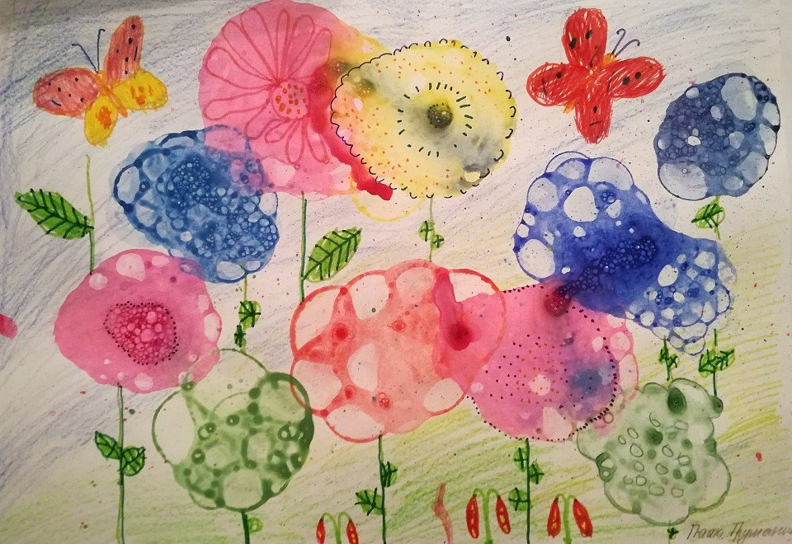
Метод «ТЫЧКА» (рисование жесткой полусухой кистью)
Материалы: Альбомный лист бумаги, простой карандаш, гуашь, жесткие и мягкие кисточки, баночка с водой, тряпочка.
Рисуем простым карандашом контурное изображение животного (детям старшего возраста контуры животных можно не намечать).
На сухую жесткую кисточку набираем совсем немного гуаши нужного цвета и, держа кисть вертикально (кисточка стучит "каблуком"), делаем сверху "тычки", располагая их внутри и по краям силуэта животного.
Когда краска подсохнет, нарисуем животному кончиком мягкой кисточки глаза, нос, рот, усы и другие характерные детали.
Варианты работ: тычком жесткой полусухой кисти можно рисовать котенка, собаку, овечку, козу, ежа, гриву льва, снеговика, снег, елку, сосну, лес, солнце, цветы (одуванчики, подсолнухи) и многое другое. 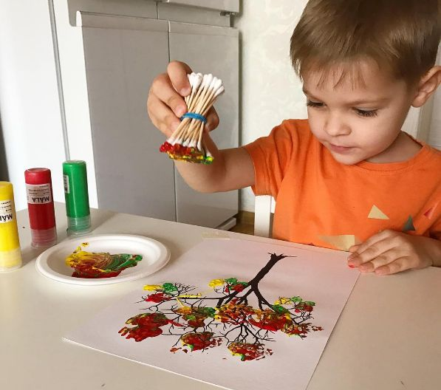

Монотипия
С помощью предметной монотипии можно изобразить необычным способом симметричный предмет (бабочку, жука, цветок). Пейзажная монотипия открывает возможность рисовать природу и получать оттиск в зеркальном отображении (как в воде). Отпечаток получается только один. Отсюда и название - монотипия (от греческого monos - один, единый и tupos - отпечаток). С помощью рисования техникой «монотипия» - получаются идеально симметричные предметы или великолепные пейзажи.
Материал: лист альбомной бумаги, гуашь, широкая и тонкая кисточки, баночка с водой, палитра, тряпочка.
Ход работы:
1. Лист бумаги складываем пополам по вертикали, чтобы появилась линия сгиба и, разворачиваем.2. На правой половине листа рисуем правую половину бабочки.3. Затем левую половину листа смачиваем водой при помощи широкой кисти, лист опять складывается по линии сгиба, прижимаем для получения отпечатка.4. На развернутом листе появляется целая бабочка.
Варианты работ. Предметной монотипией можно изобразить ската, жука, паука, осьминога, цветок в горшке, мячик, солнце и другие симметричные предметы. 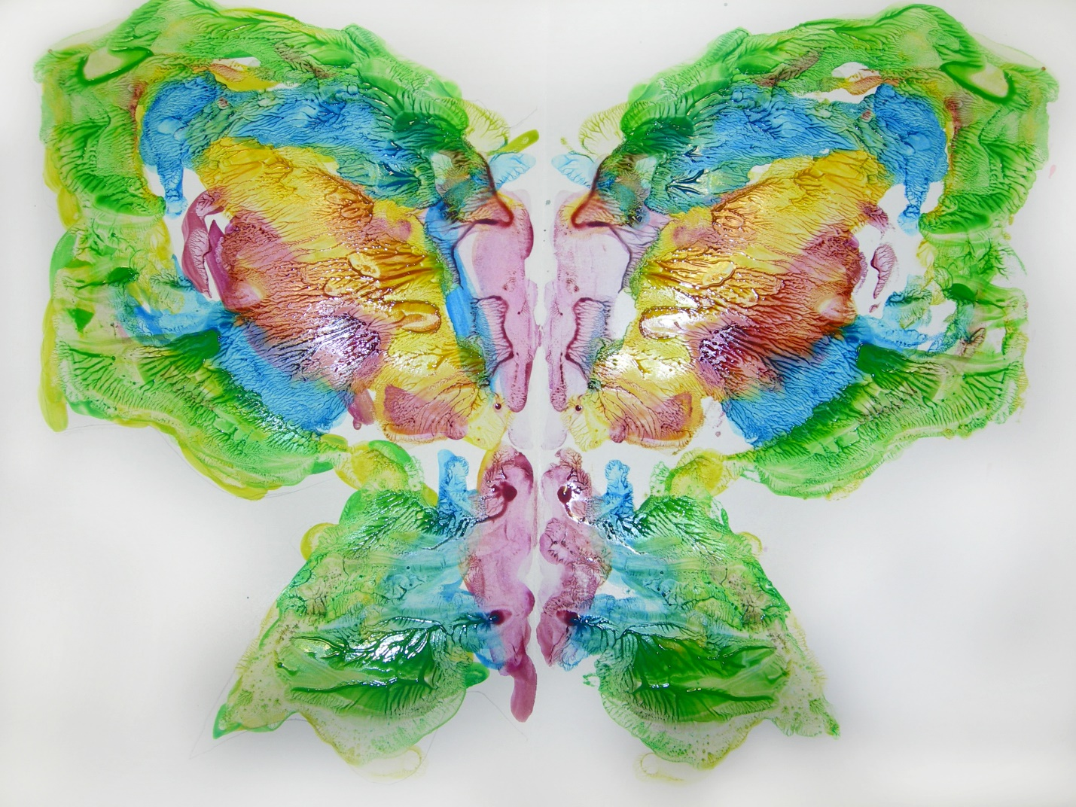
Диатипия
Техника диатипии (от греческого dia - сквозь, через) – считается разновидностью монотипии, но есть и существенные различия.
Техника необычна тем, что выполняется рисунок на органическом стекле, а изображение остается на мокром от воды листе бумаги. Отсюда и второе название "водяная печать". На той стороне, которая была прижата к стеклу или картону, получится оттиск – выпуклый зеркальный рисунок с интересной фактурой и цветным фоном.
Материал: глянцевый картон (или органическое стекло), тонкий лист бумаги, гуашь, широкая кисточка, простой карандаш или просто заостренная палочка, баночка с водой, тряпочка.
Ход работы:
1. На глянцевый картон или оргстекло наносим толстой кистью морской пейзаж – море и небо. 2. Намочив лист бумаги, кладем его сверху на изображение, слегка прижав лист к картону.3. Простым карандашом на обратной стороне листа делим море и небо горизонтальной линией, в центре рисуем и закрашиваем небольшой парусник, скалы, вверху – солнце, облака.4. Осторожно снимаем тонкий лист с картона, у вас получается отпечатанное море с выпуклыми скалами, парусником и небо с солнцем и облаками. 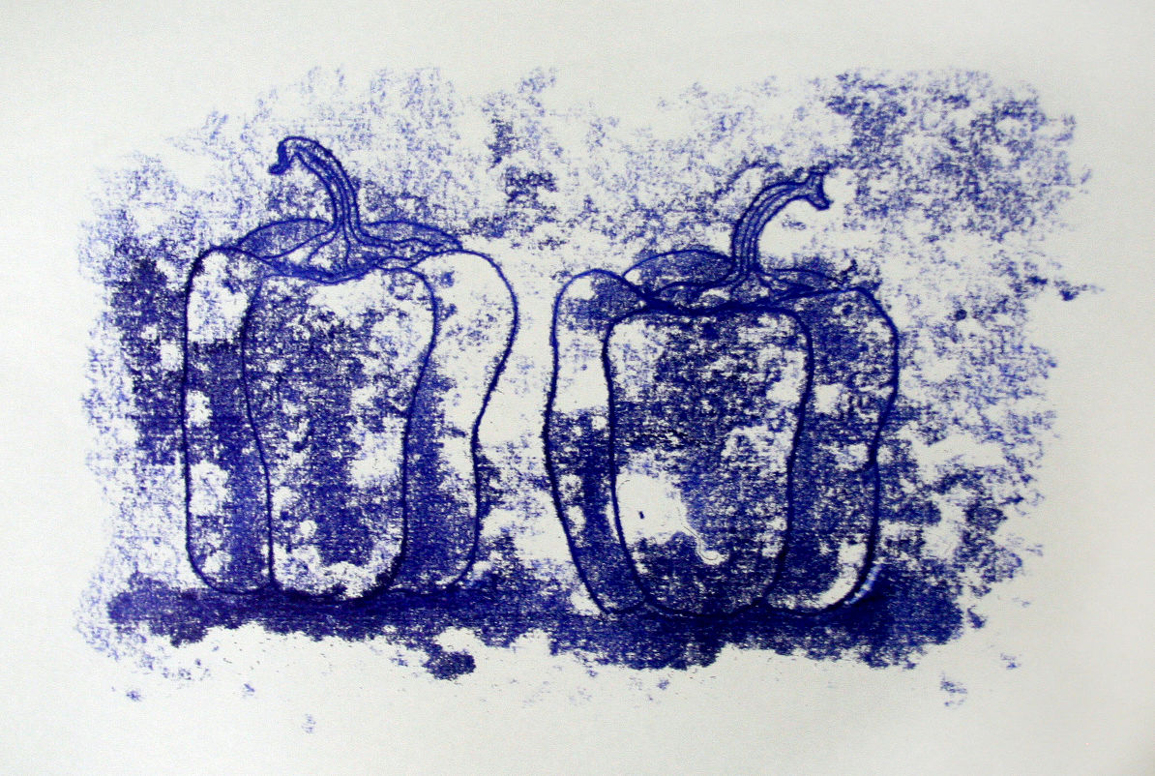

Тиснение
Тиснение – это очень увлекательное занятие. Однообразно заштриховывая лист бумаги, вдруг обнаруживаем, что на нём постепенно проступают рифленые поверхности.
Материал: лист тонкой бумаги, монетка или выпуклое изображение динозавра, простой карандаш.
Ход работы:
1. Кладем лист бумаги на монетку.2. Простым карандашом заштриховываем выступающую над монеткой часть бумаги, пока не появится вся рифленая поверхность. 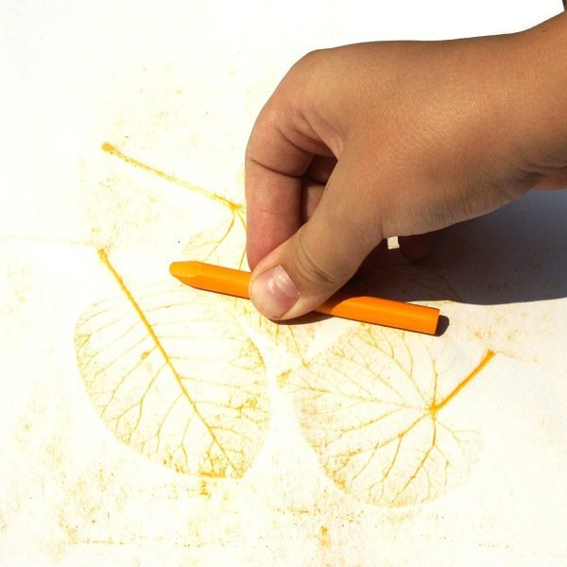
Обрывной
При изготовлении аппликации этим способом ножницы не нужны. Цветная бумага обрывается по намеченному контуру, образуя детали с неровными «мохнатыми» краями. Детали смазываются клеем и наклеиваются на основу. Эта техника подойдет для передачи пушистой, объемной и мягкой фактуры предмета.
Материал: картинка-основа; цветная бумага; самодельный клейстер (или клей ПВА); поролоновый тампон (или жесткая кисточка для клея); клеенка-подкладка. 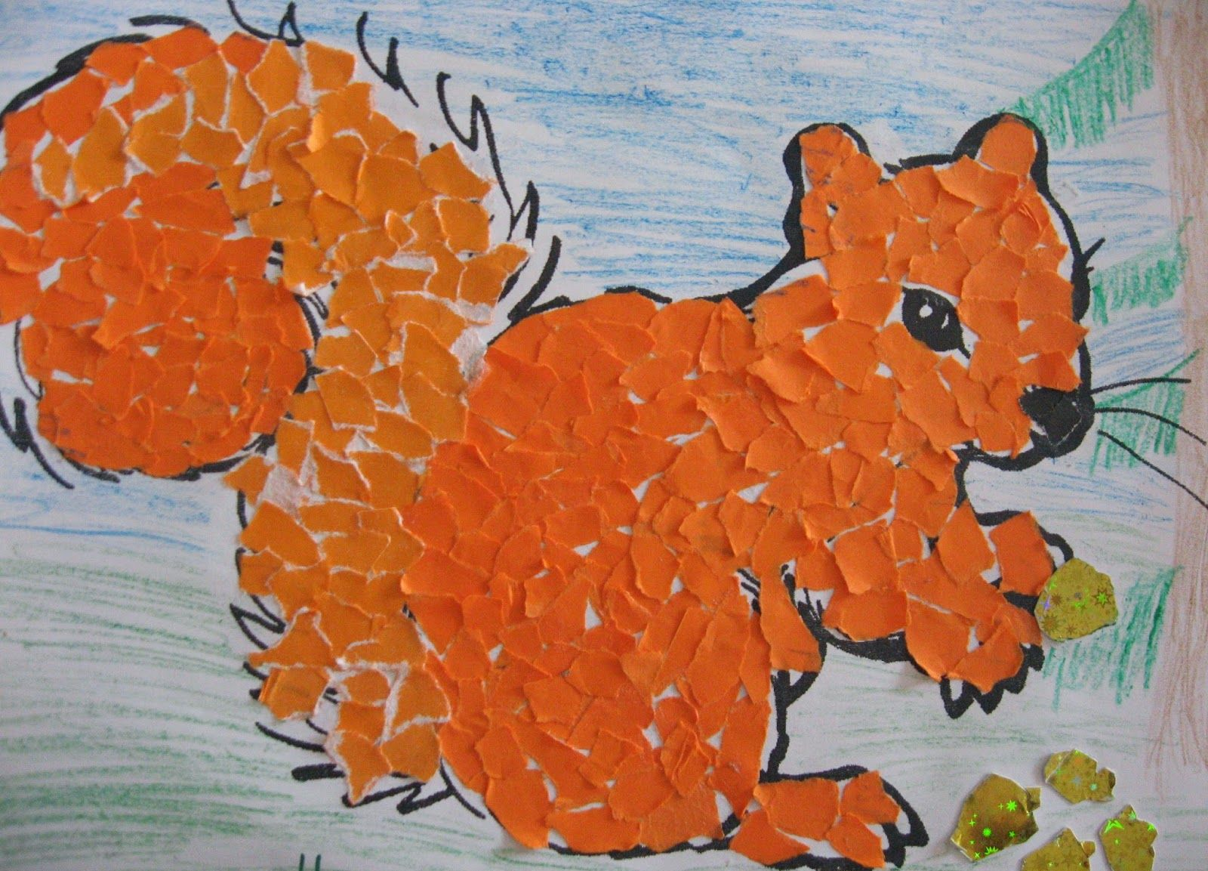
Аква
Аква – с английского языка переводится как вода. Так что из названия становится ясно, что эта техника связана с большим количеством воды. Как вода может повлиять на изображение? Интересно? Тогда познакомьтесь с приемами техники акватуши.
Материал: Плотный лист, гуашь, черная тушь, широкая кисть, баночка с водой, широкая мисочка с водой, тряпочка.
Ход работы:
1. На листе гуашью разных цветов крупно рисуем любой предмет, например, гриб.2. Когда гуашь подсохнет, покроем весь лист черной тушью (последняя сохнет быстро, если ее слой не слишком толст).3. Промоем высохший рисунок под струей воды. При этом тушь, нанесенная поверх красок, смоется почти полностью , а та часть листа, которая покрыта только тушью, останется черной. 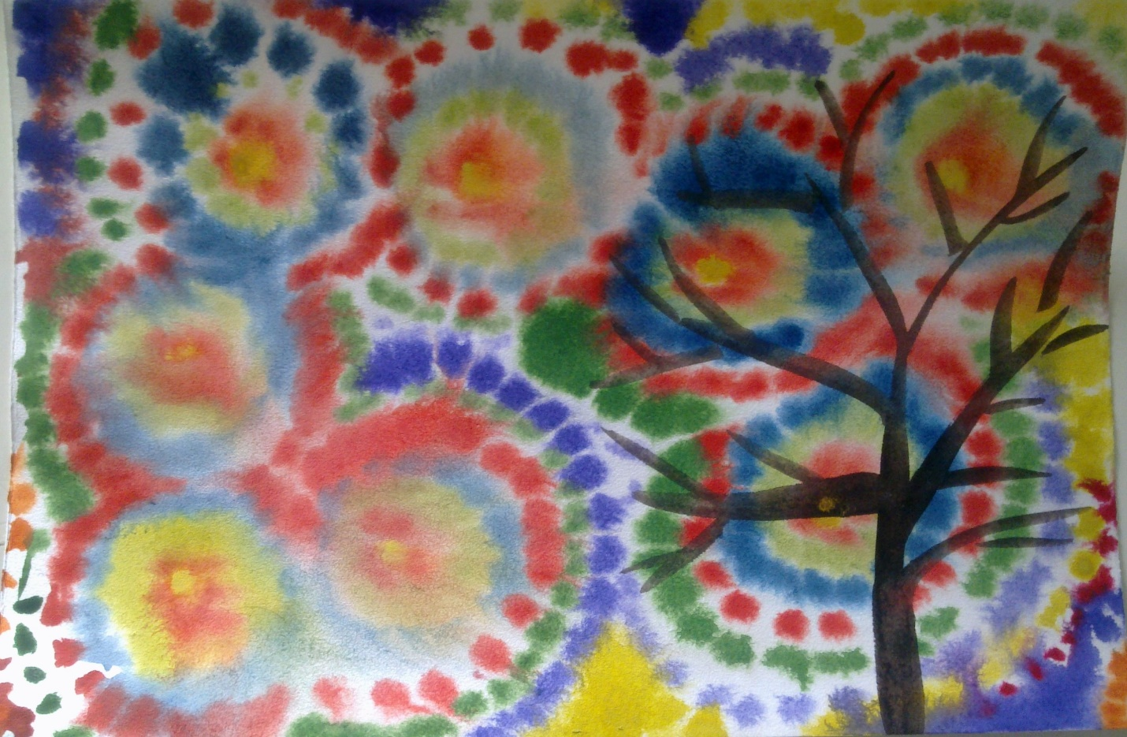
Рисование ватной палочкой
Получающиеся картинки, нарисованные точками, похожи на древние фрески. Оформив рисунок ребенка рамкой, вы можете украсить его комнату картиной «собственного производства».
Материал: половина альбомного листа, простой карандаш, ватные палочки, гуашь (или акриловые краски), баночка с водой, тряпочка.
Ход работы
1. Простым карандашом намечаем контуры крупного предмета, например бабочки.2. Затем на кончик ватной палочки набираем гуашь определенного цвета и рисуем по контуру силуэта бабочки, чтобы получались точки. Для того, чтобы сменить цвет, приготовьте чистую ватную палочку.3. Из точек на крыльях бабочки составляем различные узоры: цветы, разноцветные полоски, геометрические формы и т.д. 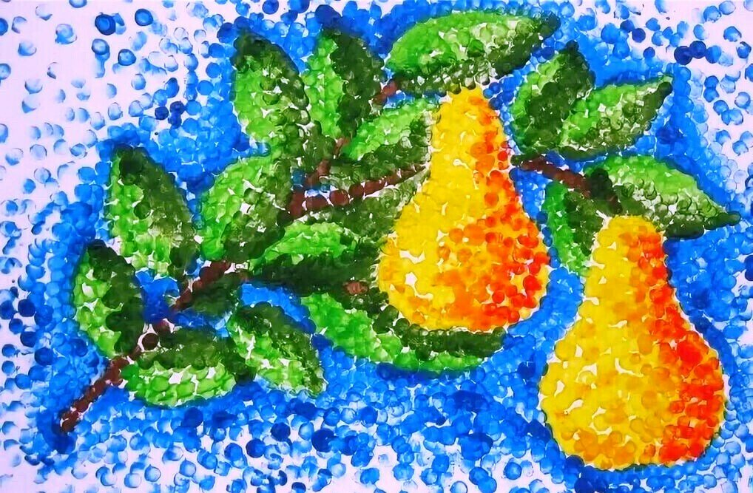

Отпечатки листьев
Осенью так и хочется набрать красивых опавших листьев и принести их домой. Листья можно засушить, но тогда они станут ломкими. Для данной техники рисования нужно использовать свежесобранные листья. Ребенок может сделать отпечатки листьев с разных деревьев. И все они будут выглядеть как настоящие.
Материал: альбомный лист, опавшие листья с разных деревьев, гуашь, широкая кисть, баночка с водой, клеенка (подложить под раскрашиваемые листья).
Ход работы.
1. Берем листик клена, кладем его гладкой стороной на клеенку и обильно закрашиваем изнаночную сторону листика гуашью такого же цвета.2. Пока гуашь не засохла, листочек прикладываем окрашенной стороной к чистому листу бумаги и плотно прижимаем, чтобы он отпечатался целиком. Следите, чтобы ребенок не двигал прижатый листик.3. Затем листик убираем, а отпечаток, при необходимости, прокрашиваем в не пропечатанных местах. 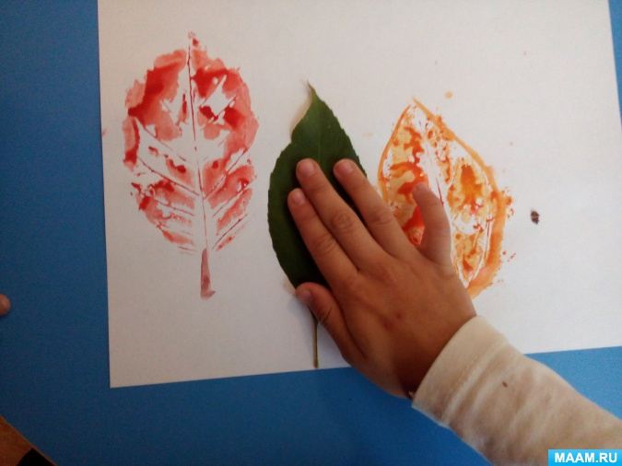
Силуэтный
Перед тем, как научить ребенка обводить силуэты карандашом, познакомьте его с другим увлекательным способом передачи контуров предмета – тампонированием. Это намного легче и впечатлительнее! Получается, как фокус. Поднимаешь шаблон и видишь на бумаге пушистый, легкий, воздушный, прозрачный контур, а дальше остается довести его до задуманного образа.
Материал: альбомный лист, вырезанный из картона силуэт медвежонка, мисочка со штемпельной подушечкой, пропитанная гуашью, поролоновый тампон (или тампон из марли), гуашь, кисточка, баночка с водой, тряпочка.
Ход работы:
1. Прикладываем силуэт к листу бумаги придерживаем его левой рукой.2. В правой руке – поролоновый тампон. Набираем на него гуашь и методом «тычка» легкими прикосновениями тампона обводим силуэт по контуру.3. Осторожно убираем шаблон и получаем на бумаге четкий и ясный силуэт медвежонка.4. Тонкой кисточкой оформляем медведю мордочку, дорисовываем мелкие детали. 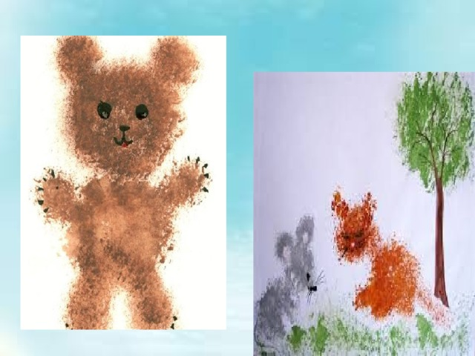
Мокрые картинки
Материал: лист бумаги для акварели; акварельные краски; широкие и тонкие мягкие кисточки; баночка с водой; тряпочка.
Ход работы
1. Широкой кистью на лист бумаги нанесем много воды.2. Ребенок на тонкую кисточку набирает акварельную краску и дотрагивается ею до листа бумаги в нескольких местах. Точка начинает расползаться.3. Свободные места заполняются растекающимися точками других цветов.4. Вместе с ребенком подумайте, что напоминает его картина. Дайте название детской работе. 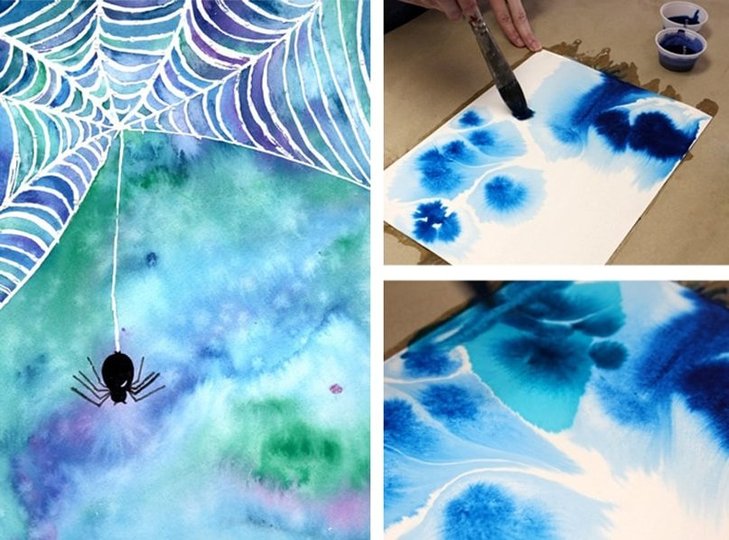
Бумажные комочки
Материал: картинка-основа с нанесенным контуром предмета; цветная бумага; самодельный клейстер (или клей ПВА); поролоновый тампон (или жесткая кисточка для клея); клеенка - подкладка.
Ход работы и варианты работ:
1 прием. На большой комочек с помощью кисточки или поролонового тампона наносится клей или сам комочек опускается в блюдечко с клеем и наклеивается на основу. Большой комочек может выступать как готовый предмет (облако, сугроб снега, снежный комок, яблоко, помпон на шапке и т.п.) или, как деталь предмета, например, туловище медвежонка, цыпленка, зайчонка, паука, снеговика и т.п. Из больших комочков бумаги можно даже делать объемные поделки.
2 прием. Наклеивать маленькие комочки можно двумя способами. С маленькими детьми клей наносится на картонную основу и засыпается бумажными шариками. С более старшими детьми, когда требуется сделать более аккуратную работу - каждый комочек смазывается клеем при помощи кисточки или пальчика. Аппликация из маленьких шариков обыгрывается, как ягоды рябины, цветочки на лугу, украшения для матрешки или клоуна, орешки на дереве, конфетки в вазе, звезды на небе, падающий снег или дождь, бусинки для бус, панцирь черепахи, шляпка гриба, шерсть верблюда, барашка, пуделя, зайчонка, белки, колючки ежика и т.д.
3 прием. Можно не скатывать кусочки салфеток или бумаги в шарики, а просто слегка смять, придав им определенную форму – например, листика с дерева, лепестка от цветочка, крылышка бабочки и т.д. 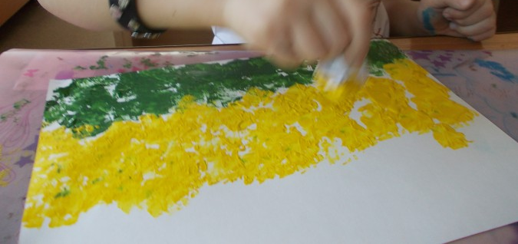
Мозаика из кусочков бумаги
Материал: фон-основа с нанесенным контуром предмета; цветная бумага; самодельный клейстер (или клей ПВА); жесткая кисточка для клея; клеенка-подкладка.
Варианты работ
1 приём. Наклеивать на сюжетную основу можно кусочки бумаги в виде падающих листьев или снежинок, капелек дождя, семечек, гороха или зернышек для птичек, корма для рыбок, звездочек на небе, рыбок в речке, цветочков в поле и т.п.
2 приём. Наклеивать внутри контура можно пятнышки на жирафе, точки на спинке божьей коровки, украшения на свитере, игрушки на новогоднюю елку, яблоки на яблоне и т.п.
3 приём. Можно предложить выложить внутри всего контура бумажной мозаикой «кучеряшки» на теле барашка, чешую на рыбке, шерсть на собачке, медведе и др. животных, перья на птицах, колючки на ежике, крону листьев на дереве, облака, льдины и т.д.
4 приём. Кусочками бумаги можно полностью выложить контурное изображение любого предмета – яблока, цветочка, домика, бабочки, змеи и т.д. Но такие кропотливые задания можно предлагать детям только 4-7 лет.
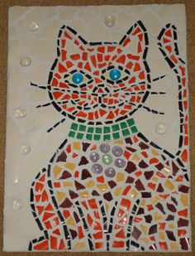
Необычное рисование: оттиски
Если нужно передать фактуру предмета, то нам на помощь приходят оттиски различными материалами с текстурированной поверхностью: поролоновым тампоном, смятой бумагой, полиэтиленом, пенопластом, ластиком, веревкой для белья, закрепленной на конце толстого бруска, и т.д. Ребенок учится экспериментировать новыми материалами. И это доставляет ему огромное удовольствие. Ведь с помощью оттисков можно добиться потрясающего сходства с действительностью – передать пушистость, мягкость, ноздреватость, кучерявость, колкость и т.д.
Материал: альбомный лист, простой карандаш, мисочка со штемпельной подушечкой, пропитанная гуашью (или блюдце с краской), поролоновый тампон, гуашь, кисточка, баночка с водой, тряпочка.
Ход работы:
Простым карандашом намечаем контур предмета, например, овечки. Затем кончик поролонового тампона прижимаем к штемпельной подушке с краской и делаем отпечатки на силуэте овечки. Если надо использовать новый цвет, необходимо взять другую мисочку со штемпельной подушкой и чистый инструмент для рисования. Когда краска подсохнет, овечке тонкой кисточкой дорисовываем рога, глаза, хвост. Кроме того, всем известны техники рисования пальчиками и ладошками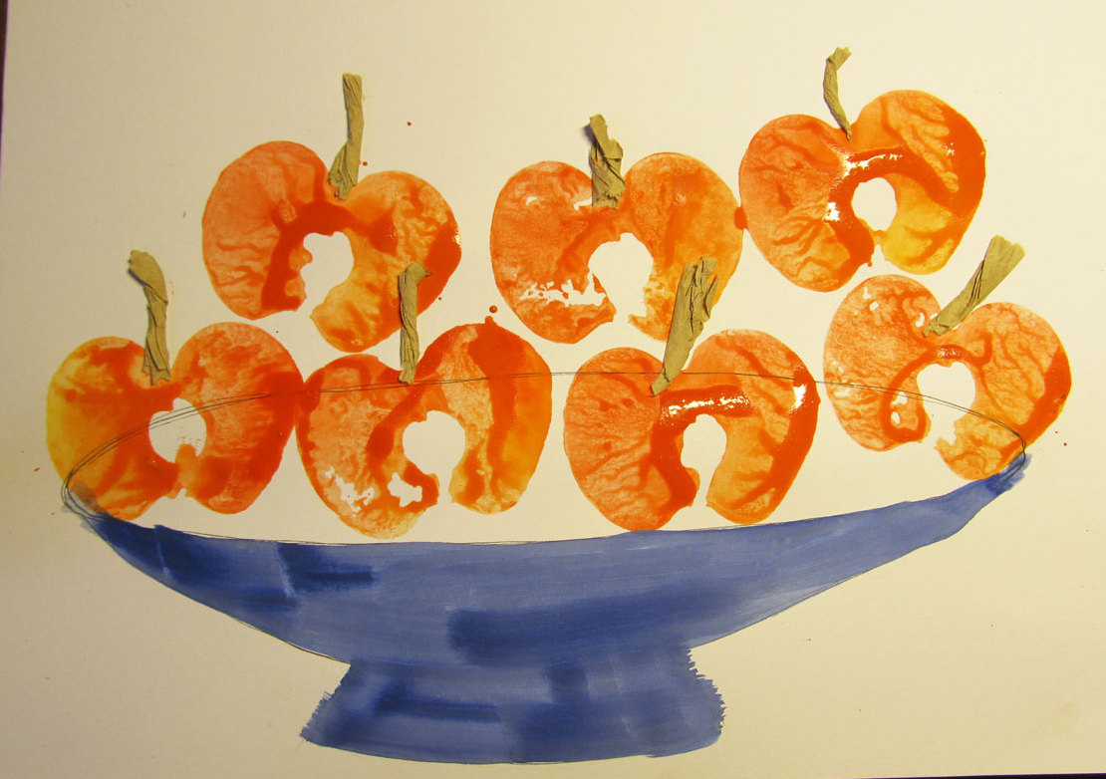. 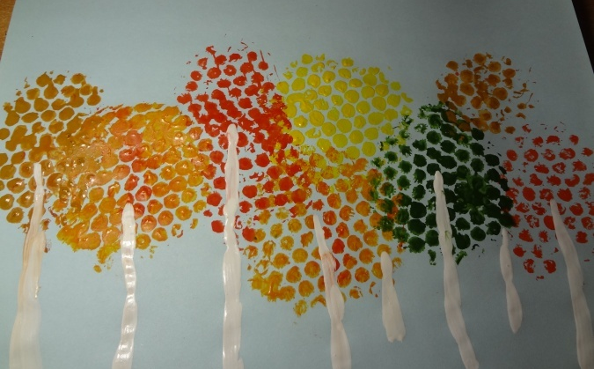
Фотоотчет
Тема занятия «Зимние ели»
Рисование зубной щеткой, оттиск мятой бумагой.
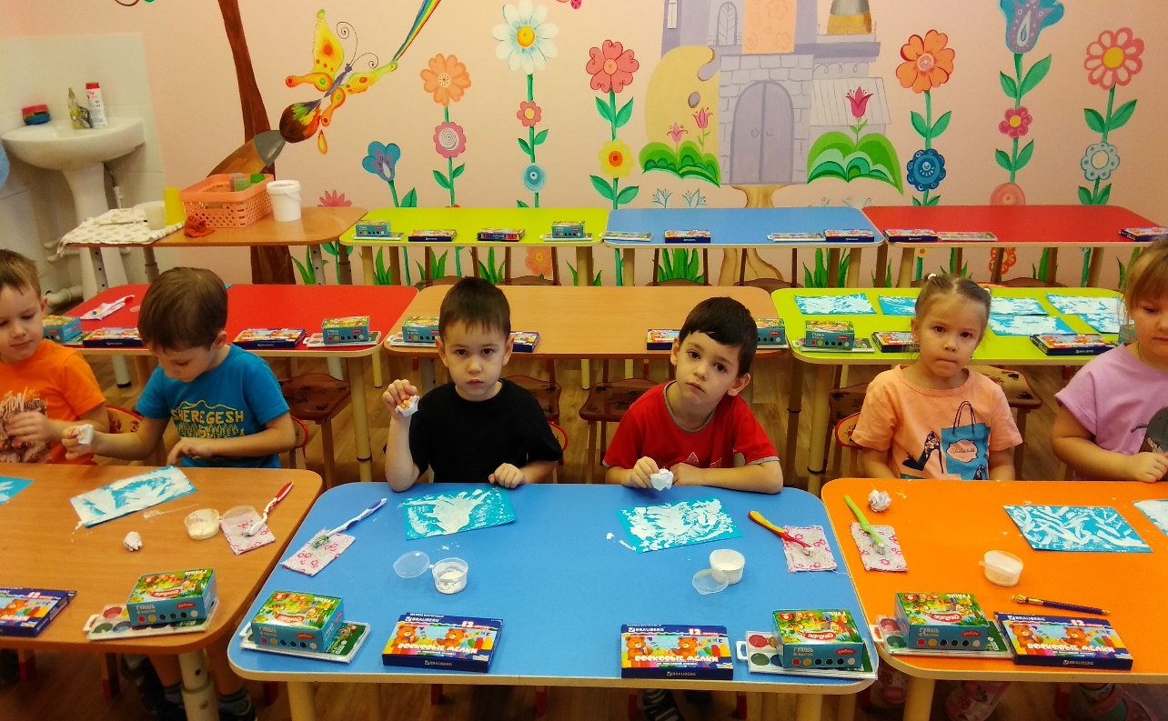
Тема занятия «Снеговик»
Многослойный набрызг
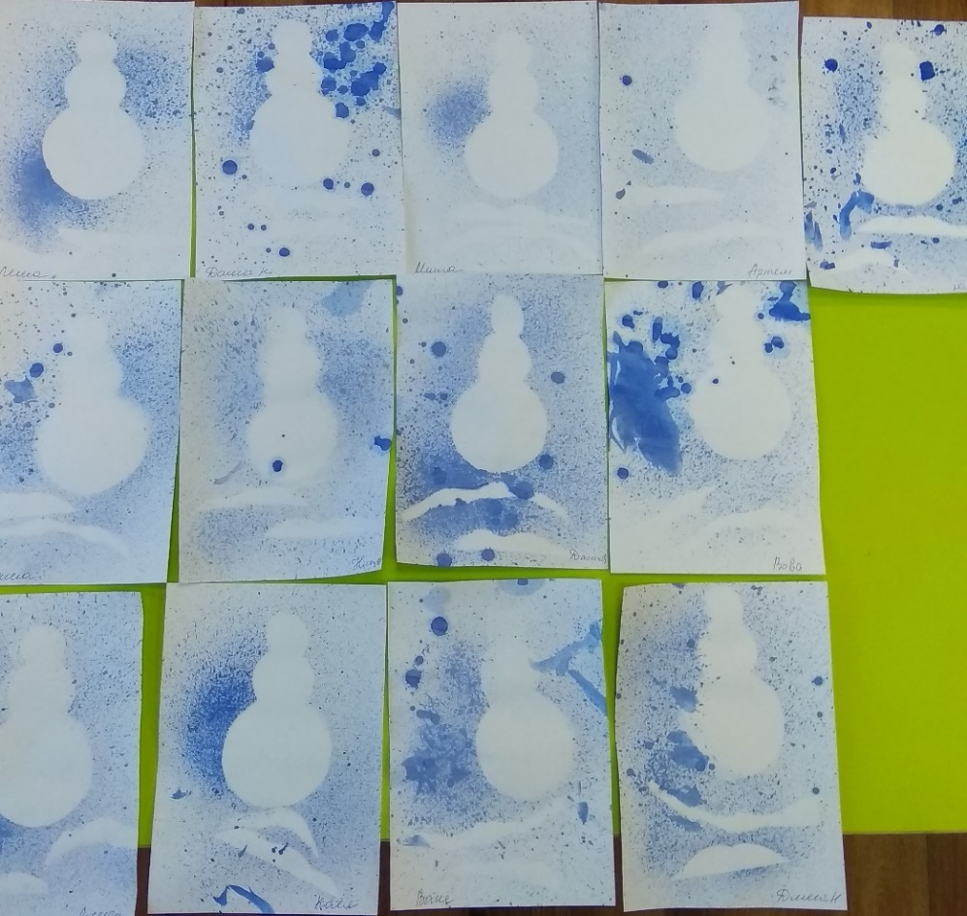
Тема занятия «Бабушкин компот»
Рисование штампами из бросовых материалов 